第十一届地震工程大会盲测竞赛修正说明-220711

① 组委会在制作实际模型时，柱顶标高与起坡点标高相同。1层暗层至5层暗层层间坡檐起坡点以图纸中的注释说明文字为准，6层坡檐起坡点标高调整为4.193 m。具体修改后的标高如下图所示。
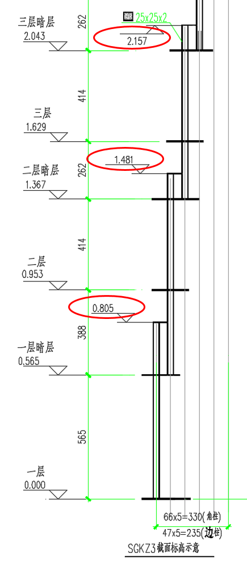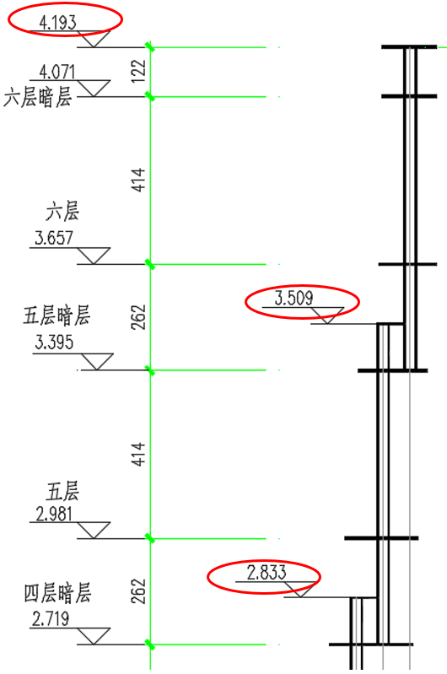

调整相关标高后，SGKZ3柱顶标高与坡檐起坡点标高如下表所示。
表1 SGKZ3柱顶标高与坡檐起坡点标高 (m)
位置 | SGKZ3柱顶标高（结施-4） | 坡檐起坡点标高
一层暗层层间 | 0.805 | 0.805
二层暗层层间 | 1.481 | 1.481
三层暗层层间 | 2.157 | 2.157
四层暗层层间 | 2.833 | 2.833
五层层间暗层 | 3.509 | 3.509
六层层间暗层 | 4.193 | 4.193

② 楼板在明层和暗层的整个平面均匀布置，但是请删除七层明层的附加质量，即该层只有屋盖附加质量184.14 kg，楼板附加质量如下表所示。
表2 模型附加质量 (kg)
楼层号 | 1 |  | 2 |  | 3 |  | 4
 | 明层 | 暗层 | 明层 | 暗层 | 明层 | 暗层 | 明层 | 暗层
附加质量 | 664.12 | 664.12 | 481.20 | 481.20 | 459.20 | 459.20 | 410.49 | 410.49
楼层号 | 5 |  | 6 |  | 7
 | 明层 | 暗层 | 明层 | 暗层 | 屋盖
附加质量 | 384.25 | 384.25 | 326.89 | 326.89 | 184.14

③ 因SGKZ3涉及梁上起柱问题，考虑到原图中梁截面宽度小于柱截面宽度但柱内需灌注混凝土等原因，现将各层内缩柱下部的不锈钢梁（即图中红色部分梁）截面统一改成25 mm×25 mm×2 mm，更改的梁所处的标高分别为：0.565m、1.367m、2.043m、2.719m、3.395m；同时，改动后的25 mm×25 mm×2 mm梁的上表面与同层其他梁（即图中绿色部分梁）的上表面平齐。图示如下。
